14° Rally Matematico Transalpino, prima prova
N titolo 3 4 5 6 7 8 9 10 Ar. Alg. Ge. Lo. Orig.
1 Sudoku 3 x RZ
2 Il ventaglio di Giulia 3 4 x LO
3 I pacchi di Babbo Natale 3 4 x x SR
4 Tavoletta da ricoprire 3 4 5 x x LU
5 I fiori di Rosa 3 4 5 x PR
6 Triathlon 4 5 x SR
7 Ognuno al suo posto 4 5 6 x x BB
8 I sigari di cioccolato 5 6 7 x PR
9 Quadrati sovrapposti 5 6 7 8 x BE
10 I barattoli di caramelle 5 6 7 8 9 10 x AO
11 La tovaglia 6 7 8 9 10 x x x PR
12 Una moneta ben meritata. 6 7 8 9 10 x x LU
13 Il numero di telefono 6 7 8 9 10 x x PU
14 La predizione 7 8 9 10 x x AO
15 le manie dei grandi campioni 8 9 10 x TI
16 I cubi del 2006 9 10 x x C.I.
I problemi del RMT sono protetti da diritti di autore.
Per un'utilizzazione in classe deve essere indicata la provenienza del problema inserendo la dicitura "©ARMT".
Per un'utilizzazione commerciale, ci si può mettere in contatto con i coordinatori internazionali attraverso il sito Internet dell'associazione del Rally Matematico Transalpino (http://www.armtint.org).
1. SUDOKU (Cat. 3)
Dovete sistemare in ogni casella vuota di questa tabella una di queste quattro lettere:  una A o una B o una C o una D,  rispettando le regole seguenti:  Ci devono essere le quattro lettere, differenti  - in ogni riga  - in ogni colonna  - in ognuno dei quattro quadrati di quattro caselle (bianchi o grigi)  Spiegate come avete fatto a riempire le caselle. | 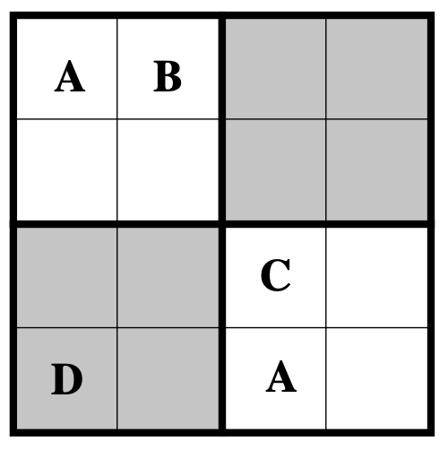
ANALISI A PRIORI
Ambito concettuale
- Logica, combinatoria (quadrato latino di tipo "sudoku" da completare)
Analisi del compito
- Determinare – tenendo conto delle caselle rimanenti nei quadrati – la sistemazione della « D » nel quadrato superiore sinistro (2a riga, 2a casella) o in quello in basso a destra (3a riga, 4a casella), o ancora la sistemazione della « B » nel quadrato inferiore a sinistra (3a riga, 1a casella), o ancora quella della « A » in basso a sinistra (2a riga, 2a casella), o ancora quella della « C » nel quadrato inferiore (sinistro) (4a riga, 2a casella)
- Oppure determinare – per esclusione delle altre lettere – la sistemazione della « D » nel quadrato superiore destro (1a riga, 3a casella).
- Procedere via via così per gli altri: colonne, righe, quadrati della griglia.
- Verificare che tutte le regole siano rispettate.
La soluzione unica: esempio di risposta che non rispetta la terza consegna:
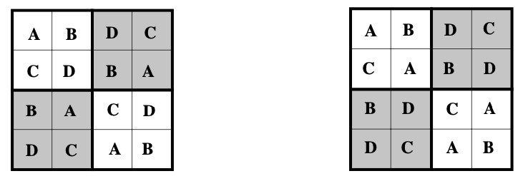
Attribuzione dei punteggi
4 Tutte le lettere sistemate correttamente con spiegazione (griglie intermedie, prime caselle riempite, possibilità eliminate, ...)
3 Tutti i simboli sistemati correttamente senza spiegazione
2 Una risposta che rispetta due soli vincoli (si veda l’esempio)
1 Una risposta che rispetta un solo vincolo
oppure incomprensione del problema.
Livello: 3
Origine: Rozzano
2. IL VENTAGLIO DI GIULIA (Cat. 3, 4)
Giulia ha un ventaglio formato da 20 strisce di carta colorata. Vuole renderlo più bello incollando delle stelline.  Sulla prima striscia, la più piccola, incolla 3 stelline; sulla seconda 5, sulla terza 7. Continua incollando su ogni striscia 2 stelle di più della precedente fino all’ultima striscia. | 
Quante stelline incolla Giulia sulla ventesima striscia?
Quante stelline deve incollare in tutto?
Spiegate come avete trovato le vostre risposte.
ANALISI A PRIORI
Ambito concettuale
- Aritmetica: addizione (progressione aritmetica di ragione 2 e somma dei suoi primi 20 termini)
Analisi del compito
- Capire la disposizione delle «strisce» del ventaglio e come si prolunga il disegno (le strisce mancanti)
- Percepire la progressione aritmetica (di ragione 2 a partire da 3) :3 ; 5 ; 7 ; 9 ; …
- Determinare il ventesimo termine, scrivendo tutti i termini della progressione: …37 ; 39 ; 41
o con il calcolo: 3 + (2 x 19) = 41
- Determinare la somma dei 20 termini: 3 + 5 + 7 + 9 + … + 37 + 39 + 41 = 440,
aggiungendoli uno ad uno in una sola addizione,
o calcolando le somme parziali successive: 3 + 5 = 8 ; 8 + 7 = 15 ; 15 + 9 = 24 … 399 + 41 = 440
o effettuando l’addizione con la calcolatrice,
e tutte queste procedure necessitano di un controllo rigoroso dei termini presi in considerazione.
Oppure: disegnare l’intero ventaglio (le 20 strisce) con tutte le stelline, poi contare quelle dell’ultima striscia e quelle di tutto l’insieme.
Attribuzione dei punteggi
4 Le 2 soluzioni corrette (41 e 440) con spiegazione della procedura (lista dei 20 termini, scrittura delle addizioni, ...)
3 Le 2 soluzioni corrette con dettagli parziali o senza spiegazione
2 Un solo errore, per esempio, per la ventesima striscia, con totale corrispondente o errore nel calcolo della somma
1 Due o tre errori di calcolo
0 Più di tre errori di calcolo o incomprensione del problema
Livello: 3, 4
Origine: Lodi
3. I PACCHI DI BABBO NATALE (Cat. 3, 4)
Babbo Natale prepara pacchi-regalo rossi, blu e verdi.
Ogni pacco rosso pesa 3 chili;
Ogni pacco blu pesa 5 chili;
Ogni pacco verde pesa 8 chili.
Babbo Natale vuole mettere vari pacchi nel suo cesto, ma vuole che tutti insieme pesino esattamente 25 chili.
Quali tipi di pacchi potrà mettere nel cesto Babbo Natale?
Indicate le vostre soluzioni e spiegate come le avete trovate.
ANALisi A PRIORI
Ambito concettuale
- Aritmetica: operazioni in N (addizione, moltiplicazione, scomposizione di 25 in somma di termini 3, 5 e 8)
- logica: tentativi organizzati o combinazioni
Analisi del compito
- Fare dei tentativi additivi con 3, 5 e 8 per ottenere 25.
- Esaminare sistematicamente come ottenere 25 kg unicamente con dei pacchi aventi lo stesso peso:
c’è una sola possibilità: 5 pacchi da 5 kg, poiché 5 x 5 = 25, in quanto 25 non è multiplo né di 3, né di 8.
Con due tipi di pacchi, per ottenere 25 kg ci sono due possibilità:
5 pacchi rossi da 3 kg, e 2 pacchi blu da 5 kg: (5 x 3) + (2 x 5) = 25.
3 pacchi rossi da 3 kg, e 2 pacchi verdi da 8 kg: (3 x 3) + (2 x 8) = 25.
Con tre tipi di pacchi si ha la sola possibilità:
4 pacchi rossi, 1 pacco blu e 1 pacco verde (4 x 3) + (1 x 5) + (1 x 8) = 25
- Organizzare la ricerca con l’aiuto di una tabella o di una lista dei multipli di 3, 5 e 8.
Attribuzione dei punteggi
4 Le 4 soluzioni (5 blu; 5 rossi e 2 blu; 3 rossi e 2 verdi; 4 rossi, 1 blu, 1 verde), con spiegazioni e/o dettagli dei calcoli (non si richiede di giustificare l’esaustività delle quattro soluzioni)
3 Le 4 soluzioni senza spiegazione
oppure un solo errore (assenza di una soluzione, combinazione errata, ripetizione) con spiegazione e/o dettagli dei calcoli
2 3 soluzioni senza spiegazione
oppure due errori (assenza di due soluzioni, combinazioni errate, ripetizioni) con spiegazione e/o dettagli dei calcoli
1 Inizio di ricerca corretto con almeno una soluzione corretta spiegata
0 Incomprensione del problema
Livello: 3, 4
Origine: Suisse romande
4. TAVOLETTA DA RICOPRIRE (Cat. 3, 4, 5)
Zoe deve ricoprire completamente questa tavoletta di 9 caselle quadrate.
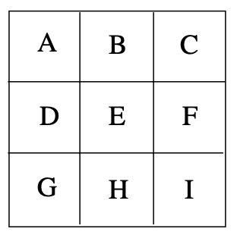
Per farlo, ha a disposizione:
- un tassello che copre esattamente 3 caselle;
- tre tasselli che ricoprono, ognuno, esattamente 2 caselle.
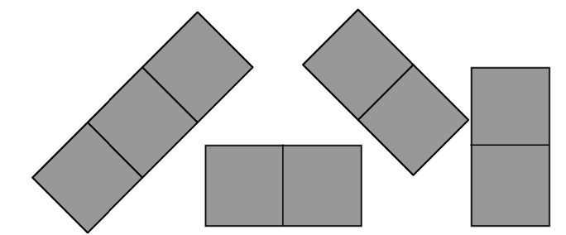
Come può Zoe ricoprire completamente la sua tavoletta? Indicate tutte le diverse possibilità.
Spiegate il vostro ragionamento.
ANALiSi A PRIORI
Ambito concettuale
- Geometria: pavimentazione
- Logica: ricerca ordinata di combinazioni
Analisi del compito
- Fare dei tentativi per capire che è meglio cominciare sistemando il tassello che ricopre tre caselle.
- Capire che si possono disporre i tasselli sia orizzontalmente che verticalmente e che il tassello più grande non deve ricoprire la casella centrale per eliminare le disposizioni nelle quali appaiono delle caselle isolate.
- Procedere in maniera sistematica per trovare tutti i modi possibili di aggiungere i tasselli piccoli.
- Dedurne le 12 soluzioni possibili e indicarle con le lettere delle caselle ricoperte, come nella tabella che segue o con il disegno.
(Esempio di presentazione della soluzione con le lettere nella quale, nella prima colonna si trovano le 3 varianti con il tassello orizzontale in alto, nella seconda il tassello orizzontale in basso, ...)
ABC, DE, GH, FI | GHI, AB, DE, CF | ADG, BE, CF, HI | CFI, BE, AD, HG
ABC, EF, HI, DG | GHI, BC, EF, AD | ADG, EH, FI, BC | CFI, EH, DG, BA
ABC, DG, EH, FI | GHI, AD, BE, CF | ADG, BC, EF, HI | CFI, BA, ED, HG
Attribuzione dei punteggi
4 Risposta corretta (12) con presentazione chiara dei casi possibili
3 Risposta corretta senza spiegazione
oppure mancanza di un tipo di soluzione con presentazione chiara delle soluzioni trovate
oppure più di 12 soluzioni con ripetizioni
2 Presentazione da 6 a 9 soluzioni, senza svolgimento sistematico
1 Meno di 6 soluzioni corrette
0 Incomprensione del problema
Livello: 3, 4, 5 Origine: Luxembourg
5. I FIORI DI ROSA (Cat. 3, 4, 5)
Rosa fa la fiorista.
Oggi ha preparato un bel mazzo di tulipani di tre colori differenti: per ogni tulipano rosso ne ha messi due gialli e tre bianchi.
Ha usato in tutto 48 tulipani.
Quanti tulipani rossi ha messo Rosa nel mazzo?
Quanti tulipani gialli ha messo Rosa nel mazzo?
Quanti tulipani bianchi ha messo Rosa nel mazzo?
Spiegate come avete trovato le risposte.
ANALISI A PRIORI
Ambito concettuale
- Aritmetica: operazioni (scomposizione di 48 in una addizione di 3 numeri nei rapporti di 1, 2 e 3)
Analisi del compito
Capire che il numero dei tulipani gialli è il doppio di quello dei tulipani rossi e che il numero dei tulipani bianchi è il triplo del numero di quelli rossi;
- Immaginare che il mazzo di fiori può essere scomposto in mazzetti comprendenti sei tulipani (1 rosso, 2 gialli, 3 bianchi) e che ci sono 8 mazzetti di questo tipo (48 : 6 = 8), e dunque ci sono 8 rossi, 16 gialli e 24 bianchi.
Oppure: lavorare a partire da un disegno sia per raggruppamenti successivi fino a ottenere 48 tulipani, sia per «scomposizione» del disegno di 48 tulipani;
Oppure: fare una tabella progressiva (di proporzionalità) come la seguente
Tulipani rossi Tulipani gialli Tulipani bianchi Totale
1 2 3 6
2 4 6 12
... ... ... ...
8 16 24 48
Attribuzione dei punteggi
4 Risposte corrette (8, 16, 24) con spiegazione chiara (disegno, tabella, operazioni,...)
3 Risposte corrette con spiegazione o disegni incompleti
2 Risposte corrette senza spiegazione
1 Risposte sbagliate dove il rapporto 1 : 2 : 3 è rispettato oppure che rispetta la somma 48
0 Incomprensione del problema.
Livello: 3, 4, 5
Origine: Parma
6. IL TRIATHLON (Cat 4, 5)
Il triathlon è costituito da tre discipline sportive:
- il nuoto;
- il ciclismo;
- corsa a piedi.
Jack si è iscritto ad una gara di triathlon.
Decide di allenarsi nel seguente modo:
- un’ora di nuoto ogni cinque giorni;
- un giro di 40 km in bicicletta ogni tre giorni;
- un’ora di corsa a piedi ogni quattro giorni.
Il 1° maggio, comincia la sua preparazione con un’ora di nuoto.
Il 4 maggio, comincia l’allenamento in bicicletta.
Il 5 maggio, comincia l’allenamento nella corsa.
In quale data Jack farà per la prima volta un allenamento delle tre discipline nello stesso giorno?
Spiegate come avete trovato la vostra risposta.
ANALISI A PRIORI
Ambito concettuale
- Aritmetica: conteggio di 3 in 3, di 4 in 4 e di 5 in 5 (e conoscenza del numero dei giorni dei mesi)
Analisi del compito
- Stabilire una lista dei giorni dei mesi di maggio, giugno,...e indicare le diverse attività e cercare la prima data indicata tre volte: il 30 giugno (gestendo il passaggio dal 31 maggio, ad esempio 4 giorni dopo il 29 maggio è il 2 giugno).
Oppure: indicare le date di allenamento di ciascuna disciplina per ogni mese e cercare la prima coincidenza.
- Per esempio:
maggio giugno
Nuoto 1 6 11 16 21 26 31 5 10 15 20 25 30
Ciclismo 4 7 10 13 16 19 22 25 28 31 3 6 9 12 15 18 21 24 27 30
Corsa a piedi 5 9 13 17 21 25 29 2 6 10 14 18 22 26 30
Oppure (in categoria 5 eventualmente): constatare che, con i dati forniti, ci sarebbero stati i tre allenamenti il 1° maggio se gli altri non fossero stati differiti. Dedurne che 60 giorni più tardi – mcm di 3, 4 e 5, i tre allenamenti si svolgerebbero nuovamente nello stesso giorno: trovare che il 30 giugno è il 60esimo giorno dopo il 1° maggio.
Attribuzione dei punteggi
4 La risposta corretta (30 giugno), spiegata con una lista tipo calendario nella quale siano ben elencate le tre attività oppure con un altro tipo di rilevamento, o ancora con una ricerca di multipli comuni
3 La risposta corretta con spiegazione poco chiara,
oppure risposta ben spiegata ma con un errore di calcolo
2 Risposta corretta senza spiegazione
1 Inizio di ricerca corretta
0 Incomprensione del problema.
Livello: 4, 5
Origine: Siena e Suisse Romande
7. OGNUNO AL SUO POSTO (Cat. 4, 5, 6)
Alfredo, Bice, Carla, Danilo, Emilio, Franco, Gina ed Ilario si dispongono attorno ad una tavola rotonda. Alfredo ha già scelto il suo posto ed ha predisposto dei cartellini vuoti per indicare il posto dei suoi compagni.
- Gina vuole stare accanto a Franco, ma non alla sua sinistra.  - Carla vuole sedersi fra Bice ed Emilio.  - Danilo vuole stare accanto a Gina,  - Emilio vuole sedersi di fronte ad Alfredo.  - Ilario vuole sedersi accanto ad Alfredo, alla sua destra. | 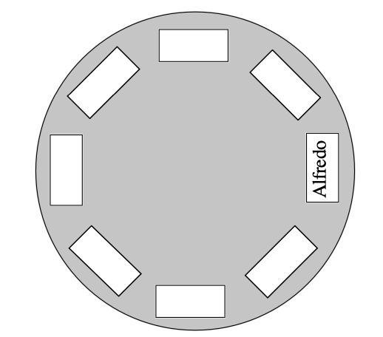
Trovate una disposizione possibile e scrivete il nome dei bambini al loro posto.
Indicate le tappe che vi hanno permesso di sistemare tutte le persone.
ANALisi A PRIORI
Ambito concettuale
- Geometria: relazioni spaziali.
- Logica: deduzione
Analisi del compito
- Capire logicamente i vincoli sistemandosi nella posizione di ciascun bambino.
- Procedere per tentativi, piazzando le diverse etichette e verificando, di volta in volta, il rispetto dei criteri indicati.
- Iniziare a sistemare i personaggi la cui posizione è inequivocabile: Emilio ed Ilario.
- Sistemare poi gli altri bambini a partire da quelli già posizionati, con tentativi successivi o per deduzione, per esempio, se Carla – che deve essere vicino ad Emilio – fosse alla sua destra, Bice verrebbe sistemata dopo e resterebbe solo un posto tra Bice e Alfredo e due posti tra Emilio ed Ilario; non si riuscirebbe dunque più a sistemare gli ultimi tre bambini: Gina tra Franco e Danilo.
Carla è dunque a sinistra di Emilio, seguita da Bice e Ilario. I tre posti che restano sono per Gina, a destra di Franco e Danilo a destra di Gina (e a sinistra di Alfredo). Cosa che porta, procedendo in senso orario: A, D, G, F, E, C, B, I.
Attribuzione dei punteggi
4 Risposta corretta (disposizione in senso orario: A, D, G, F, E, C, B, I), con spiegazione del ragionamento seguito
3 Risposta corretta, senza spiegazioni o con spiegazioni parziali, ma con verifica del rispetto delle consegne
2 Risposta corretta senza spiegazione del procedimento né verifica delle consegne
oppure risposta errata dovuta al non rispetto di una consegna, ma con spiegazione
1 Risposta parzialmente corretta (almeno 3 personaggi ben piazzati)
o risposta speculare: A I B C E F G D
0 Altre risposte o incomprensione del problema
Livello: 4, 5, 6
Origine: Bourg en Bresse
8. I SIGARI DI CIOCCOLATO (Cat. 5, 6, 7)
Massimo e Andrea hanno comprato ciascuno una scatola contenente 25 sigari di cioccolato. La scatola di Massimo costa 40 euro e contiene solamente sigari grandi. la scatola di Andrea costa 30 euro e contiene solo sigari piccoli. Per avere sigari di entrambi i tipi, Massimo dà 12 sigari grandi ad Andrea, che ricambia con 12 piccoli.
Massimo, però, non è soddisfatto e pensa che Andrea gli debba ancora dare qualche cosa.
Quanti sigari di cioccolato deve ancora dare Andrea a Massimo perché il conto sia giusto?
Spiegate il vostro ragionamento.
ANALISI A PRIORI
Ambito concettuale:
- Aritmetica: le quattro operazioni e frazioni
Analisi del compito:
- Constatare che se il numero di sigari di cioccolato di ciascuno resta il medesimo dopo gli scambi (Massimo ha 25 sigari: 13 grandi e 12 piccoli; anche Andrea ha 25 sigari 12 grandi e 13 piccoli), gli scambi non sono equi in valore (euro)
- È possibile calcolare il prezzo unitario dei cioccolati (1,60 € i grandi e 1,20 €i piccoli) per divisione per 25 e dedurre il valore delle nuove scatole: 13 x 1,60 + 12 x 1,20 = 35,20 € per quella di Massimo e 12 x 1,60 + 13 x 1,20 = 34,80 € per quella di Andrea. Quest’ultimo, la cui scatola iniziale costava 30 €, deve dunque 4,80 € a Massimo, cosa che rappresenta 4 sigari piccoli.
Si può anche considerare la differenza tra il valore della scatola di Massimo e quella di Andrea, che è, in effetti, dodici volte la differenza tra il prezzo di un sigaro grande ed uno piccolo: 1,60 -1,20 = 0,40. Un sigaro grande vale 0,40 euro di più di uno piccolo. Dunque, Andrea deve 12 x 0,40 = 4,80 euro a Massimo.
- Dedurre che Andrea deve ancora 4 sigari piccoli in più a Massimo.
Oppure: calcolare la differenza dopo lo scambio direttamente in "sigari grandi" o in "piccoli", senza determinare il loro valore in euro: dal rapporto 30/40 si può dedurre che uno "piccolo" vale i 3/4 di uno "grande" o che 3 "grandi" valgono 4 "piccoli" ... e che 12 "grandi” valgono 16 "piccoli".
Attribuzione dei punteggi
4 Risposta corretta (darne 4 piccoli in più) con spiegazione chiara e/o verifica tramite i valori monetari
3 Risposta incompleta: Andrea deve dare 4,80 € a Massimo, con calcoli dettagliati
oppure risposta corretta (darne 4 piccoli) con spiegazione incompleta
oppure risposta “Andrea deve restituire 3 sigari grandi” con spiegazione o calcoli dettagliati
2 Risposta corretta senza spiegazione
oppure risposta "4,80 €" con spiegazione incompleta
oppure un solo errore di calcolo
1 Inizio di ragionamento corretto, per esempio calcolo del prezzo dei due tipi di sigari
0 Incomprensione del problema
Livello: 5, 6, 7
Origine: Parma
9. QUADRATI SOVRAPPOSTI (Cat. 5, 6, 7, 8)
Otto quadrati di 10 cm di lato, indicati con le lettere A, B, C, D, E, F, G e H, sono stati incollati l’uno dopo l’altro, in un certo ordine, su di un cartoncino quadrato di 20 cm di lato, come mostra la figura.  Eccoli disegnati qui:  Ritrovate in quale ordine i quadrati sono stati incollati.  Spiegate il vostro ragionamento. | 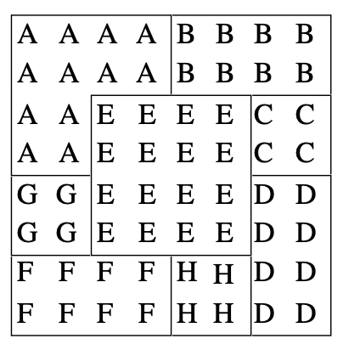
Analisi a priori
Ambito concettuale
- Geometria: posizioni relative di quadrati
- Logica: relazione temporale da ricostituire
Analisi del compito
- Constatare che gli otto quadrati non sono sovrapposti completamente e che sono disposti in modo particolare sul cartone grande: alcuni in un angolo (A, B, D, F), altri con un solo lato in comune con il quadrato grande (C, G, H) e uno di essi al centro (E).
- Diverse procedure possono essere pensate per determinare l’ordine della loro sistemazione, sia partendo dal primo quadrato posto (metodo «crescente»), sia partendo dall’ultimo posto (metodo «decrescente»). La scomposizione del cartone quadrato in quadrati più piccoli può essere d’aiuto per la risoluzione.
Con il metodo crescente, per tentativi successivi, trovare il primo quadrato e procedere nello stesso modo per i quadrati successivi.
Con il metodo decrescente, capire che il quadrato E è il primo da togliere perché lo si vede interamente. Poi capire che il quadrato A deve essere tolto perché appare intero quando si toglie E.
Poi, trovare le relazioni parziali nella seriazione: G è su F (altrimenti la casella G sarebbe coperta da F), H è su D (altrimenti la casella H sarebbe ricoperta da D), C su B, (altrimenti la casella C sarebbe ricoperta da B), ed anche: D è su C, F è su H ... Da cui l’ordine seguente per incollare i quadrati: B-C-D-H-F-G-A-E.
- Un’altra procedura potrebbe essere quella di ritagliare dei quadrati isometrici, di renderli distinguibili (lettere, colori, ...), di ricostruire il montaggio e poi di smontarlo per scoprire l’ordine di costruzione.
Attribuzione del punteggio
4 L’ordine corretto B-C-D-H-F-G-A-E, con spiegazione
3 L’ordine inverso (E-A-G-F-H-D-C-B) con spiegazione
oppure l’ordine corretto senza spiegazione
2 L’ordine inverso senza spiegazione
o risposta con un’inversione, ma con spiegazione
1 Più di un’inversione
0 Incomprensione del problema
Livello: 5, 6, 7, 8
Origine: Belgique
10. I BARATTOLI DI CARAMELLE (Cat. 5, 6, 7, 8, 9, 10)
Nonna Matilde mette in un barattolo 6 caramelle all’arancia e 10 al limone.  In un secondo barattolo mette 8 caramelle all’arancia e 14 al limone. Le caramelle hanno la stessa forma e sono incartate nello stesso modo.  La nonna sa che a Giulio non piacciono le caramelle al limone e quindi gli dice:  «Puoi prendere una caramella. Ti lascio scegliere il barattolo nel quale puoi infilare la mano, senza guardare dentro.» | 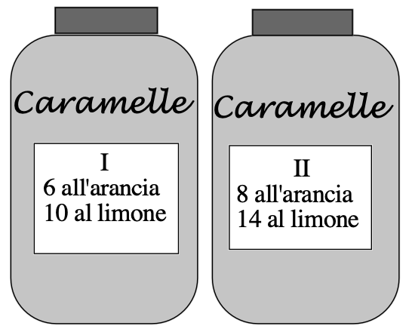
Giulio ci pensa un po’ e sceglie infine il barattolo che, secondo lui, gli offre più possibilità di prendere una caramella all’arancia.
Al posto di Giulio quale barattolo scegliereste?
Spiegate il vostro ragionamento.
ANALISI A PRIORI
Ambito concettuale
- Aritmetica: rapporto, proporzione e idea di «probabilità»
Analisi del compito
- Rendersi conto che non è sufficiente scegliere il barattolo che ha il maggior numero di caramelle all’arancia o il minor numero di caramelle al limone, ma che bisogna anche tener conto delle due quantità contemporaneamente, con un rapporto di grandezze.
- Determinare, poi confrontare, i rapporti tra numeri di caramelle all’arancia e al limone, per mezzo di frazioni (con lo stesso denominatore o numeratore), o dividere l’uno per l’altro.
Oppure: determinare e confrontare i rapporti del numero di caramelle all’arancia e il numero totale di caramelle di ciascun barattolo.
Oppure: organizzare un ragionamento proporzionale del tipo: in un barattolo di 6 / 10 si avrebbero le stesse possibilità di un barattolo di 12 / 20, preparare una lista di casi
I Arancia 6 12 18 24 30 36 42 48 54 60 …
Limone 10 20 30 40 50 60 70 80 90 100 …
Totale 16 32 48 64 80 96 112 128 144 176 …
II Arancia 8 16 24 32 40 48 56 64 …
limone 14 28 42 56 70 84 96 112 …
Totale 22 44 66 88 110 132 154 176 …
e constatare che si possono confrontare facilmente 42 / 70 e 40 / 70 oppure 60 / 176 e 64 /176
o ancora 24 / 64 e 24 / 66 oppure 48 / 128 e 48 / 132 per dedurne che la scelta del primo è la più favorevole ad avere una caramella all’arancia.
Attribuzione dei punteggi
4 Risposta corretta (primo barattolo) con spiegazione chiara del ragionamento seguito
3 Risposta corretta, ma spiegazione incompleta o poco chiara
2 Risposta corretta senza spiegazione
oppure errore di calcolo ma risposta coerente, con spiegazione
1 Avvio di ragionamento corretto
0 Incomprensione del problema
Livello: 5, 6, 7, 8, 9, 10 Origine: Valle d’Aosta
11. LA TOVAGLIA (Cat. 6, 7, 8, 9, 10)
Nella sala da pranzo della casa di Luca c’è un tavolo quadrato che si può allungare e diventa rettangolare. Quando il tavolo è allungato, la sua lunghezza è doppia della larghezza e una tovaglia cala di 25 centimetri da ogni lato.
La stessa tovaglia sistemata sul tavolo quadrato, cala di 65 cm da ciascuno dei lati dai quali sono state tolte le prolunghe.
Quali sono le dimensioni della tovaglia?
Spiegate come avete trovato la vostra risposta.
ANALISI A PRIORI
Ambito concettuale
- Geometria: quadrato, rettangolo
- Aritmetica: operazioni con numeri naturali
- Algebra: equazioni di primo grado
Analisi del compito
- Interpretare la situazione in termini geometrici, con disegni del tipo di quelli a fianco:  rendendosi conto che per passare da un quadrato ad un rettangolo di lunghezza doppia della larghezza, le prolunghe devono essere due «semiquadrati» (se sono uguali, come è in genere il caso) oppure formano un quadrato (se non sono uguali).  - Constatare che la differenza tra 65 e 25 corrisponde ad una larghezza di «prolungamento» 40 cm (o che la differenza globale tra 130 (2 x 65) e 50 (2 x 25) è 80 e corrisponde all’allungamento totale dovuto alle prolunghe (misure in cm).  - Dedurne che il quadrato ha un lato di 80, il tavolo con le prolunghe ha una lunghezza di 160 e che la tovaglia ha dimensioni 130 (80 + 2 x 25) e 210 (160 + 2 x 25), tutto in cm.  oppure, senza utilizzare un disegno: rendersi conto che l’allungamento totale di 80 cm (2 x (65 – 25))cm corrisponde al lato del «quadrato aggiunto» con le prolunghe e dunque al lato del tavolo di base e dedurre le dimensioni del tavolo allungato, poi quelle della tovaglia. | 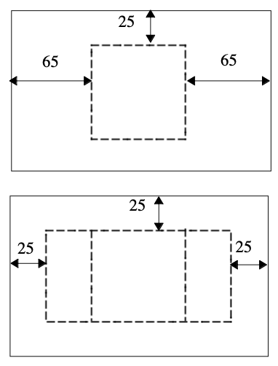
Oppure: per via algebrica, avendo indicato con x la misura del lato del tavolo quadrato, in cm , si scrive l’equazione 2x + 50 = x+130, che ha a come soluzione 80; si ottengono poi le misure dei lati della tovaglia (80 + 50 = 130 e 160 + 50 = 210).
Attribuzione dei punteggi
4 Risposta corretta (130 cm, 210 cm) con spiegazione esauriente della procedura
3 Risposta corretta con spiegazione incompleta
2 Risposta corretta senza spiegazione
oppure con un errore di calcolo, ma spiegazione coerente
1 Inizio di ragionamento corretto
0 Incomprensione del problema
Livello: 6, 7, 8, 9, 10
Origine: Parma
12. UNA MONETA BEN MERITATA (Cat. 6, 7, 8, 9, 10)
Nel mezzo della tavoletta con i chiodi del disegno, è stata posta una moneta d’oro
Massimo e Davide, cercano di formare con degli elastici il maggior numero possibile di quadrati che racchiudano la moneta senza toccarla. (il quadrato più piccolo è già stato disegnato). Colui che riuscirà a formare il maggior numero di quadrati, avrà diritto alla moneta.
Massimo riesce a formare 19 quadrati, Davide ne ha formati 23 e vince quindi la moneta.
E voi potreste vincere contro Davide? Secondo voi, quanti quadrati è possibile formare?
Indicate chiaramente quelli che avete trovato.

ANALisi A PRIORI
Ambito concettuale
- Geometria: quadrato, isometrie
- Logica: conteggio sistematico
Analisi del compito
- Capire che alcuni dei possibili quadrati hanno i lati paralleli ai lati della tavoletta ed altri i cui sono paralleli alle diagonali della tavoletta e altri ancora i cui lati formano altri angoli con quelli della tavoletta.
- Notare che i quadrati possono essere di dimensioni diverse.
- Procedere sistematicamente alla ricerca di tutte le soluzioni possibili:
19 quadrati con lati paralleli ai lati della tavoletta.
4 quadrati disposti sulla diagonale di un quadrato (2:2)
2 quadrati disposti sulla diagonale di un rettangolo (2:1)
8 quadrati disposti sulla diagonale di un rettangolo (3:1)
2 quadrati disposti sulla diagonale di un rettangolo (4:1)
2 quadrati disposti sulla diagonale di un rettangolo (3:2)
(Si vedano le figure seguenti)
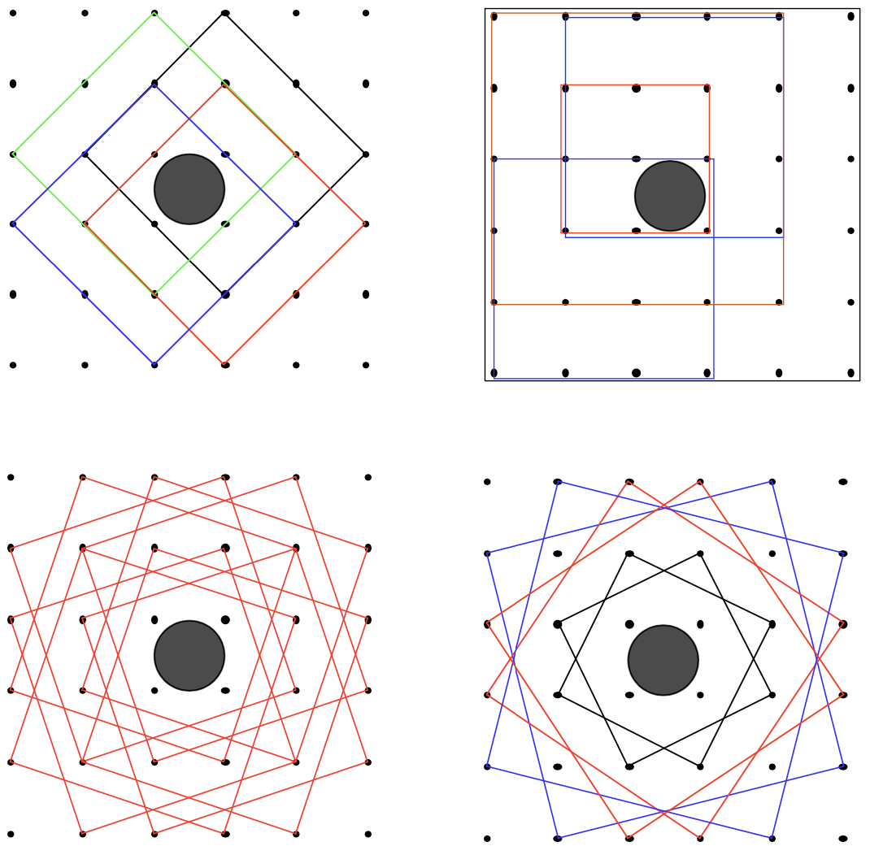
Attribuzione dei punteggi
4 Risposta corretta (37) con indicazione chiara dei casi possibili
3 Presentazione chiara di tutte le categorie (si veda analisi) di quadrati eccetto una (per esempio quella dei quadrati disposti secondo la diagonale di un rettangolo)
oppure da 30 a 36 quadrati presentati chiaramente (presenza di tutte le categorie ma dimenticanza di qualche quadrato)
oppure tutti i quadrati, ma anche ripetizioni
2 Presentazione chiara delle prime due categorie (19 e 4 quadrati)
oppure presentazione da 24 a 29 quadrati
1 Presentazione chiara dei quadrati della prima categoria
0 Incomprensione del problema o meno di 19 quadrati presentati
Livello: 6, 7, 8, 9, 10
Origine: Luxembourg
13. IL NUMERO DI TELEFONO (Cat. 6, 7, 8, 9, 10)
Carla non ricorda il numero di telefono della sua amica Ada e lo chiede a Giorgio un amico comune. Giorgio ha voglia di scherzare e le dà solo alcune informazioni sulle 6 cifre che lo compongono:
- la prima e l’ultima cifra sono uguali e rappresentano un numero dispari;
- la terza e la quarta cifra formano un numero che è un terzo del numero formato dalle prime due cifre
- le ultime tre cifre rappresentano tre numeri consecutivi crescenti.
Secondo le informazioni di Giorgio, quale può essere il numero di telefono di Ada?
Motivate la vostra risposta.
ANALISI A PRIORI
Ambito concettuale
- Aritmetica: numerazione, multipli di 3
- Logica: organizzazione di combinazioni di cifre
Analisi del compito
- Capire che la ricerca deve essere centrata sui numeri di sei cifre della forma 1 . . . . 1 ; 3. . . . 3 ; … ; 9…. 9
- Limitare il campo delle combinazioni ai numeri le cui prime cifre formano un multiplo di 3 e di cui le terze e quarte cifre che formano un numero valgono un terzo dei precedenti
12 03 . 1 ; 15 05 . 1 ; 18 06 . 1 ; 30 10 . 3 ; 33 11 . 3 ; 36 12 . 3 ; 39 13 . 3 ; 51 17 . 5 ; 54 18 . 5 ; 57 19 . 5 ;
72 24 . 7 ; 75 25 . 7 ; 78 26 . 7 ; 90 30 . 9 ; 93 31 . 9 ; 96 32 . 9 ; 99 33 . 9
- Esaminare le ultime tre cifre e isolare i casi dove sia possibile formare una progressione di tre numeri consecutivi crescenti (dove il quarto valga 2 di meno dell’ultimo). Se ne trovano due (indicati in grassetto nella lista precedente)
- Determinare allora i due numeri possibili: 331123 e 752567
Attribuzione dei punteggi
4 I due numeri possibili (331123 e 752567) con descrizione della procedura e delle sue fasi
3 I due numeri possibili con spiegazione insufficiente
oppure uno dei numeri possibili con spiegazione dettagliata
oppure uno dei due numeri e un altro numero con una disattenzione nell’interpretazione delle consegne (come ad esempio 511765) ma con spiegazione dettagliata
2 I due numeri possibili senza alcuna spiegazione
oppure un solo numero con spiegazione insufficiente
oppure due altri numeri con disattenzione nell’interpretazione delle consegne, ma procedura esaustiva
1 Inizio di ragionamento corretto
0 Incomprensione del problema
Livello: 6, 7, 8, 9, 10
Origine: Puglia
14. LA PREDIZIONE (Cat. 7, 8, 9, 10)
Marco propone questo gioco al suo amico Luca:
- pensa un numero intero qualsiasi,
- aggiungi il numero immediatamente successivo,
- aumenta di 9 la somma precedente,
- dividi il risultato ottenuto per 2,
- sottrai il numero che hai pensato all’inizio.
Il risultato è 5, vero?
Luca è stupefatto, ma non è magia: si tratta solo di matematica.
Perché́ si ottiene sempre lo stesso risultato da qualunque numero parta il gioco?
Spiegate il vostro ragionamento.
ANALISI A PRIORI
Ambito concettuale
- Aritmetica: successione di operazioni su numeri e su quantità espresse verbalmente
- Algebra: espressione di un numero «generalizzabile» e di una successione di operazioni per mezzo di lettere
Analisi del compito
- Osservare le regolarità nel corso di vari tentativi, fatti a partire da numeri differenti.
- Capire che è meglio indicare il numero pensato come fosse un termine generale e/o ricorrere ad una lettera.
- Tradurre in simboli la serie di istruzioni date da Marco utilizzando il calcolo letterale o con operazioni dell’algebra retorica (affermazioni generalizzabili).
- Scrivere l’espressione corrispondente, per esempio: (x + x + 1 + 9 ) : 2 – x
- Semplificare questa espressione e constatare che è equivalente a 5; per esempio (2x + 10) :2 – x = x + 5 – x = 5
Oppure: senza ricorso all’algebra, spiegare in maniera retorica che aggiungere ad un «numero scelto» il numero successivo significa ottenere «il doppio del numero più 1». Aggiungere ancora 9 significa ottenere «il doppio del numero scelto più 10». Dividere il tutto per 2, significa prendere la metà del «doppio del numero scelto più 10» e ottenere il «numero scelto più 5». Sottraendo il «numero scelto», si ottiene 5.
Attribuzione dei punteggi
4 Risposta corretta presentata con il calcolo letterale o con un’equazione o con la descrizione del ragionamento
3 Risposta corretta ma con spiegazione incompleta o poco chiara
2 Risposta corretta senza spiegazione
oppure equazione o espressione corretta come impostazione, ma mal risolta
1 Inizio di ragionamento corretto (ad esempio, serie di verifiche su casi particolari senza tentativi di generalizzazione)
0 Incomprensione del problema
Livello: 7, 8, 9, 10
Origine: Valle d’Aosta
15. LE MANIE DEI GRANDI CAMPIONI (Cat. 8, 9, 10)
Un famoso campione olimpionico acquista un grande terreno rettangolare, lungo 600 m e largo 500 m. Costruisce il suo centro sportivo esattamente al centro del terreno su una superficie di 300 m per 200 m, come illustrato dal disegno (il lato più lungo del centro sportivo è parallelo a quello più corto del terreno). Siccome ha sei figli, dispone nel suo testamento che il terreno attorno al centro sportivo debba essere diviso in 6 parti aventi la stessa forma e le stesse dimensioni e che il centro sportivo sia accessibile direttamente da ciascuna delle 6 parti.  Disegnate le sei parti e spiegate come avete trovato la risposta. | 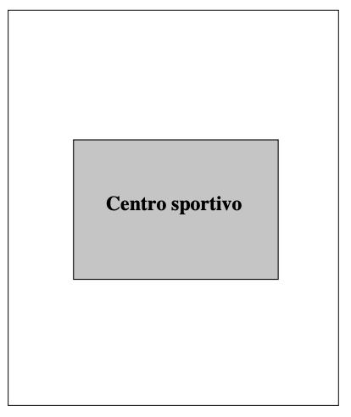
Analisi a priori
Ambito concettuale
- Geometria: area di un rettangolo, pavimentazione
Analisi del compito
- Calcolare l’area della superficie da dividere (in m²): 600 x 500 – 300 x 200 = 240000 e trovare che l’area di ciascuna parte deve essere di 40000 m².  - Per tentativi successivi, rendersi conto che i due rettangoli dati e le «larghezze» differenti delle «strisce» che circondano il rettangolo interno impongono una suddivisione con segmenti paralleli ai lati esistenti senza segmenti «obliqui».  - Trovare che la parte da dividere è composta da 6 x 4 = 24 quadrati di 100 m di lato.  Le parti da trovare sono pertanto una superficie uguale a quella di 4 di questi quadrati.  - Analizzare le forme che si possono costruire con 4 quadrati e sistemarle disponendole attorno al rettangolo centrale rispettando la consegna: ogni parte deve essere in contatto diretto con il centro sportivo. Constatare che la forma a T permette di risolvere convenientemente il problema. | 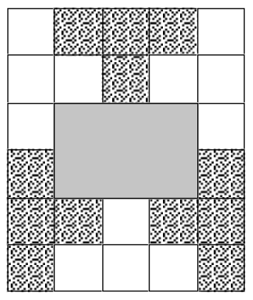
Attribuzione dei punteggi:
4 Soluzione esatta con spiegazione
3 Soluzione esatta senza spiegazione
2 Soluzione che non rispetta la consegna dell'accesso diretto al centro sportivo (6 forme rettangolari)
oppure soluzione con l'uso di 2 forme diverse, con la stessa area e che rispettino la regola dell'accesso al centro sportivo
oppure calcolo dell'area da suddividere: 400 m² e suddivisione in parti non equivalenti
1 Avvio di ragionamento corretto (per esempio solo il calcolo dell’area da dividere)
0 Incomprensione del problema
Livello: 8, 9, 10
Origine: Ticino
16. I CUBI DEL 2006 (Cat. 9, 10)
Giulia ha una bella collezione di cubi di legno di 1 cm di lato.  L’anno scorso, ne aveva 2005 e aveva costruito una scatola, senza coperchio, che li conteneva tutti, esattamente. Però, la scatola più corta possibile era ingombrante. Giulia ha usato un cartoncino di forma rettangolare, di 403 cm di lunghezza e 7 cm di larghezza, per poter costruire sia il fondo che le pareti della scatola con piegature, ritagli e incollature (si veda la figura). | 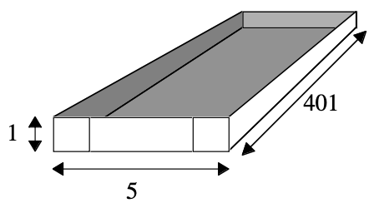
Quest’anno Giulia ha aggiunto un cubo alla sua collezione. Deve quindi costruire una nuova scatola che contenga esattamente i suoi 2006 cubi di 1 cm di lato. Spera di dover utilizzare meno cartoncino dell’anno scorso.
Quali saranno le dimensioni della nuova scatola, utilizzando meno cartone possibile e quali saranno le dimensioni del rettangolo che Giulia dovrà utilizzare per costruire la scatola?
Motivate la vostra risposta.
AnalIsI a priori
Ambito concettuale
- Aritmetica: scomposizione di 2006 in prodotti di 3 fattori
- Geometria: volume del parallelepipedo rettangolo e superficie
Analisi del compito
- Interpretare la figura, capire come si può costruire una scatola a partire da un rettangolo in cartone, verificare se le dimensioni date permettono effettivamente di costruire la scatola e formare un parallelepipedo rettangolo di 2005 cm³.
- Domandarsi quali possano essere le dimensioni di un parallelepipedo di 2006 cm³, in numeri naturali e scomporre 2006 in fattori: dopo 2006 x 1 x 1, si trova facilmente 1003 x 2 x 1
- Domandarsi se 1003 è primo o scomponibile e organizzare la ricerca:
sistematicamente provando a dividere questo numero per numeri naturali successivi
o, per ridurre i tentativi, limitandosi ai numeri primi minori di √1003: 2, 3, 5, 7, 11, 13, 17, 23, 29 e 31 e constatare che 17 è il solo divisore (tra tali numeri) di 1003: 1003 = 17 x 59
- Individuare le altre possibili scomposizioni del 2006: 17x59x2; 34x17x1; 17x118x1
- Comprendere che in ogni caso conviene considerare il fattore minore come altezza della scatola
- Calcolare le dimensioni del cartoncino in tutti i casi e constatare che la soluzione minimale è 17x59x2 in cui le dimensioni del cartoncino rettangolare sono: 59 + 2 x 2 = 63 e 17 + 2 x 2 = 21
Attribuzione dei punteggi
4 Le due risposte giuste (2, 17 e 59; 21 e 63) con spiegazioni esaurienti che prendono in considerazione tutte le possibilità
3 Le due risposte giuste con spiegazioni poco chiare, ma considerando almeno un’altra delle possibilità
oppure la risposta (2, 17 e 59) e un errore (di disattenzione) nella seconda, con spiegazioni complete
2 Indicate entrambe le risposte per una sola possibilità (minimale o no) oppure trovate più possibilità ma scelta quella sbagliata
1 Inizio di ragionamento corretto
0 Incomprensione del problema
Livello: 9, 10
Origine: C.I.

